# 2. Tétel

A robot geometriája – direkt geometriai feladat. Lineáris transzformációk. Koordináta transzformáció. A Rodrigues-képlet. Az orientáció jellemzése Euler-szögekkel

## Geometriai feladatok

Direkt geometriai feladat**:** a robot végberendezésének pozíciójának és orientációjának megadása a csuklóváltozók függvényében a robot bázis koordináta rendszerében

Inverz geometriai feladat: A végberendezés előírt pozíciójából, és orientációjából való meghatározása az egyes csuklóváltozóknak

## Lineáris transzfromációk



ahol:

* A – leképezés/transzformáció, amely egyik térből a másikba képez le
* alpha, beta – skalárok
* x, y – vektorok

### Mátrixos alakban a felírás:

y képezése x-ből, ami más bázisvektorokkal leírható koordinátarendszerben van A transzformációs mátrixszal

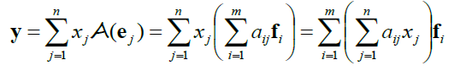

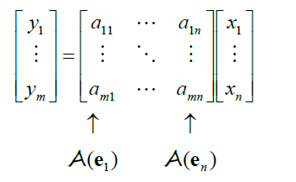

### Vektor levetítése az [x,y,z] 3D-s térből az [x,y] síkra

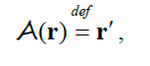



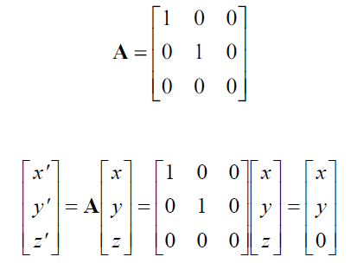

## Koordináta transzformációk

### Transzformációs mátrix:

 K és K’ koordinátarendszerek közötti eltolás

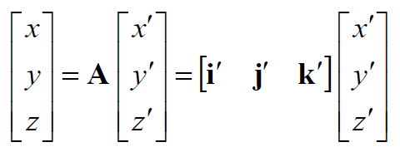

Az A mátrix leírja visszafele is a transzformációt

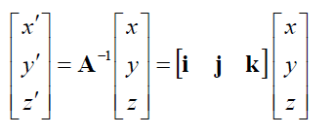

### Elforgatás z tengely körül f szöggel

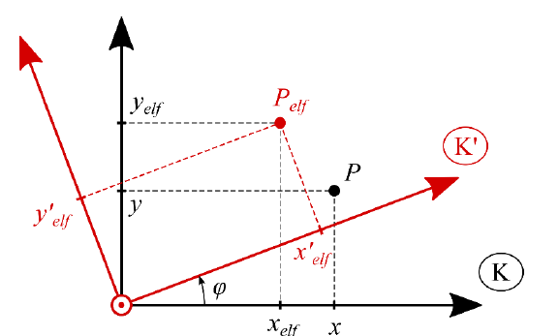

elf 
Y elf 
elf 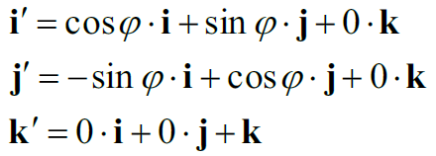

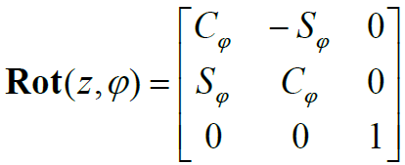cp O S 
Rot(y, (P) = 0 
Rot(x, (P) 

## Rodrigues-képlet

**Az elforgatás általános esete**

Egy tetszőleges, az origón átmenő t tengely mentén f szöggel



Két vektor didaktikus szorzata:

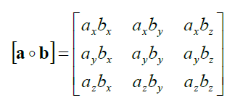

Két vektor szorzata az Euklideszi térben

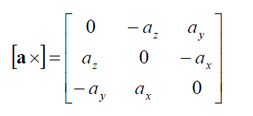

## Az orientáció jellemzése Euler-szögekkel

K koordinátarendszer origójába felvett K’ orientációja leírható K-hoz képest egy A lineáris transzformációval



Ahol l, m és n K’ bázisvektorai K koordinátarendszerében felírva

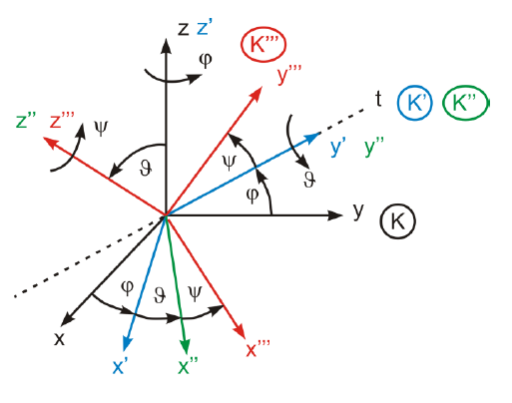

K-ból K’’’-ba, ahol K, K’, K’’,K’’’ mind közös origóval rendelkeznek

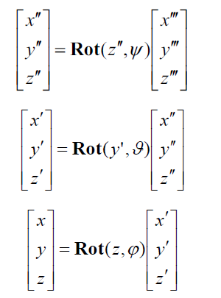

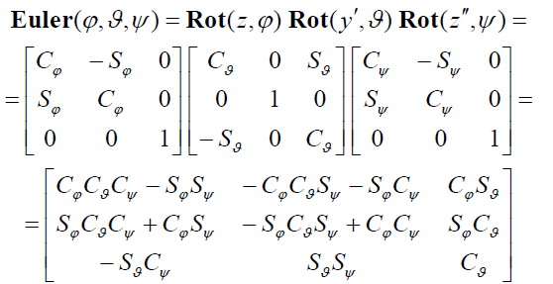

Tehát megfelelő Euler szögek megválasztásával eljuthatunk az eredeti koordinátarendszerből a kívántba. A kapott transzformáció az orientációs mátrix

